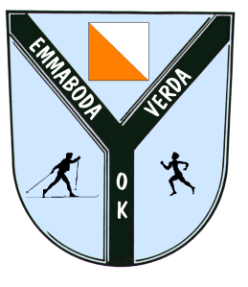
Emmaboda Verda OK inbjuder till
Veteran-ol
Onsdagen den 1 april 2015
Samling: Loamålen. Vägvisning från v 120 mellan Lindås och Örsjö. (6,2 km från Lindås och 8,8 km från korsningen v 25/v120 i Örsjö)
Start: Fri start mellan kl 10.00 och 11.00. Till start 75 m. Mål vid samlingsplatsen.
Stämpelmetod: SportIdent. Brickor finns att låna.
Karta: Alsjömåla 2008. Viss revidering har skett under senare år. Skala 1:7500. Ekv 2,5 m.
Banor: Bana 1: 1,9 km, bana 2: 3,1 km, bana 3: 3,9 km.
Kontrollangivelser: Finns tryckta på kartan men finns även lösa vid starten.
Kontroller: Liten kontrollskärm.
Terräng: Svag kupering. Gallring har utförts på vissa delar men framkomlighet är ändå god. En stig och en väg har uppgraderats till bättre skogsväg. Ett nytt hygge har tillkommit. Se justering vid samlingsplatsen.
Toa/dusch: Ingen dusch eller toa.
Fika: Ta med egen fika.
Avgift: 30 kr kontant.
Telefon: 070-5820678 (Jörgen F)
Föranmälan: Om klubben kommer med större antal deltagare än vanligt så föranmäl till

Jörgen Fransson: jog.fransson@gmail.com
Alla daglediga är välkomna!
EMMABODA VERDA OK

